**ОТДЕЛ ОБРАЗОВАНИЯ БЕРЕСТОВИЦКОГО РАЙОННОГО ИСПОЛНИТЕЛЬНОГО КОМИТЕТА**

**ГОСУДАРСТВЕННОЕ УЧРЕЖДЕНИЕ ОБРАЗОВАНИЯ**

**«ОЛЕКШИЦКАЯ СРЕДНЯЯ ШКОЛА»**

**ПЛАН-КОНСПЕКТ УРОКА**

**ФИЗИЧЕСКОЙ КУЛЬТУРЫ И ЗДОРОВЬЯ**

**В ІХ КЛАССЕ**

**ТЕМА УРОКА: «ГИМНАСТИКА. АКРОБАТИКА. СОВЕРШЕНСТВОВАНИЕ ТЕХНИКИ ВЫПОЛНЕНИЯ АКРОБАТИЧЕСКИХ УПРАЖНЕНИЙ»**

**Автор:** учитель физической культуры высшей квалификационной категории ГУО «Олекшицкая средняя школа» **Целюк Владимир Дмитриевич**

Методическая разработка предназначена для проведения урока физической культуры и здоровья в ІХ классе по разделу «Гимнастика. Акробатика». Данный вид физической деятельности способствует развитию физических качеств учащихся, таких как гибкость, координация, сила, выносливость, что приводит к укреплению здоровья учащихся. Урок проводится с целью закрепления и совершенствования техники выполнения пройденного материала.

**Задачи урока:**

1. Совершенствовать технику выполнения опорного прыжка.

2. Закрепить умения и навыки учащихся в висах и упорах.

3. Учить стойке на голове и руках (юн.), гимнастическому «мосту» из положения стоя (с помощью) (д.).

4. Развивать силу мышц верхних конечностей, гибкость, координацию.

5. Воспитывать чувство коллективизма, гордость за белорусских спортсменов, стремление к самосовершенствованию.

**Место проведения:** спортивный зал

**Инвентарь и оборудование:** секундомер, свисток, скакалки, гимнастические скамейки, нижняя перекладина, гимнастические маты, гимнастический «козёл», мостик для отталкивания, канат,гимнастические кольца.

**Тип урока:** урок закрепления и совершенствования пройденного материала.

|  |  |  |  |
| --- | --- | --- | --- |
| **№** | **Содержание учебного материала** | **Дозировка** | **Организационно- методические указания** |
| **І. Подготовительная часть (12 мин)** | | | |
| 1 | Построение в одну шеренгу. Рапорт дежурного. Объявление задач урока. Пульсометрия. Обратить внимание на состояние здоровья | 2 мин | Дежурный строит класс. Обратить внимание на чёткость подачи команд и их выполнение. Пульсометрия до начала урока |
| 2 | **Упражнения на внимание:**  1-2 – один шаг вперёд  3-4 – поворот направо  5-6 – один приставной шаг влево  7-8 – хлопок (ладонями) кистями рук над головой. | 1 мин | Объяснить упражнение. |
| 3 | **Ходьба и её разновидности:** на пятках руки за головой, на носках стоп ног руки вверху, в полуприседе руки в стороны ладони к полу, в полном приседе руки вперёд ладони к полу. | 1 мин | Обратить внимание на положение туловища, рук, головы. |
| 4 | **Упражнение со скакалкой:**   1. Прыжки с ноги на ногу, отталкиваясь двумя ногами, на скорость за 10 секунд. | 2 мин | Правильное вращение скакалками (кисти рук). |
| 5 | **Бег и его разновидности:** сгибая голень назад, с выносом прямых ног вперёд, бег, высоко поднимая бёдра, прыжки с ноги на ногу. | 1 мин | Темп бега средний положение рук во время выполнения. Следить за дыханием |
| 6 | **Комплекс общеразвивающих упражнений:** |  | Показ |
|  | 1.И.п.-о.с. руки к плечам  1-2 вставая отвести руки назад  2-и.п. | 6-8 раз | «Делай как я». Обратить внимание на исходное положение руки точно в стороны. |
|  | 2.И.п.-присед руки на бёдрах  1-вставая отвести руки назад в стороны  2- и.п. | 6-8 раз | Положение туловища.  Кисти рук вперёд- верх. |
|  | 3.И.П.-о.с. руки на поясе. | 6-8 раз | Пятки стоп ног прижаты к полу кисти рук вниз. |
|  | 4.И.п.-ноги на ширине плеч, руки на поясе.  1-отвести левую руку назад в сторону,  2-и.п.  3- 4 тоже в правую сторону. | 6-8 раз | При отведении руки посмотри на неё. |
|  | 5. И.п. ноги шире плеч, руки на поясе  1- наклон вперёд руками коснуться носков стоп ног  2-и.п. руки в стороны, прогнуться  3-4 тоже | 6-8 раз | Ноги в коленных суставах прямые (не сгибать)  Руки в стороны – назад прогнуться |
|  | 6.И.п.-о.с. руки на поясе  1- наклон вперёд руками захватить заднюю поверхность голени  2.3-держать  4-и.п. | 3-4 раза | Ноги в коленных суставах не сгибать грудью коснуться бёдер ног. |
| **ΙΙ. Основная часть (28 мин)** | | | |
| 1 | **Видеопрезентация «Великие олимпийские моменты. Виталий Щербо. Ольга Корбут»** | 2 мин | Мотивация к самосовершенствованию физической формы через знакомство с великими белорусскими гимнастами В.Щербой (Приложение 1) и О.Корбут (Приложение 2). |
| 2 | **Упражнения на низкой перекладине:**  - подъём переворотом толчком одной и махом другой ноги (юн. – дев.)  - упор прогнувшись (юн. – дев.)  - перемах из упора в упор верхом (юн.) | 2-3 раза | Показ. Объяснение. Ноги прямые, носки стоп ног оттянутые. |
|  | - из упора верхом в упор (опускание в вис на подколенке, подъём махом левой в упор) (юн.)  - оборот назад прогнувшись в упор (юн.) |  | Подбородок приподнять в упоре при перемахе ногой перекладину не касаться. |
|  | - соскок махом назад из упора (юн., дев.)  -вис на подколенках, опускание в упор присев (дев.) |  | Чёткое приземление на две ноги, держать равновесие. |
| 3 | **Кольца гимнастические:** |  |  |
|  | -вис согнувшись (юн., дев.) | 2-3 раза | Показ. Объяснение. Ноги прямые. |
|  | -вис прогнувшись (юн., дев.) |  | Туловище прогнутое, голова отведена назад. |
|  | -подъём силой на две руки (ю.)  -«угол» в угле на кольцах (ю.)  -размахивание изгибами (ю.)  -круговые движения в висе (д.) |  |  |
| 4 | Лазанье по канату без помощи ног на заданное расстояние (юн.)  Лазание с помощью ног и рук (дев.)  Лазание по шесту (юн.) | 2 раза | Страховка выполняющего, медленное опускание вниз. |
| 5 | **Опорный прыжок:** |  |  |
|  | -наскок на гимнастический мостик (юн., д.) | 2-3 раза | Показ, объяснение. Разбег 2-3 шага, наскок на носки стоп напряжённых ног. |
|  | -наскок в упор присев (д.) | 2-3 раза | Наскакивать на стопы ног. |
|  | -соскок, приземление, уход (юн., дев.)  -прыжок в целом (юн., дев.)  -прыжок ноги врозь гимнастический «козёл» в ширину (д.)  - прыжок ноги врозь через «козла» в длину и ширину (юн.) | 3-4 раза | Уверенное приземление, чёткий уход. |
| 6 | **Акробатические упражнения:** |  |  |
|  | - кувырки вперёд, назад (дев., юн.) | 2-3 раза | Показ, объяснение. Обозначить группировку. |
|  | - стойка на голове и руках (юн.)  - стойка махом одной, толчком другой на руках с помощью и самостоятельно (юн.)  - гимнастический «мост» (дев.)  - стойка на лопатках (дев.)  -полушпагат (дев.) |  | Правильная постановка рук и головы. |
| Туловище прямое, носки стоп ног оттягиваются.  Страховка при выполнении акробатических упражнений.  Прогнутое положение туловища, стоять уверенно. |
| **ΙΙΙ. Заключительная часть (5 мин)** | | | |
| 1 | Упражнение на расслабление:  - «Велосипед» лёжа на спине  -массаж ног, плеч, рук сидя. | 1 мин | Дыхательные упражнения |
|  | - пульсометрия | 0,5 мин | Подсчёт пульса за 10 секунд. |
|  | Построение в одну шеренгу | 1 мин | Выполнение строевых команд. |
|  | Подведение итогов урока  Выставление оценок | 2 мин | Отметить лучших.  Развитие гибкости, силы. |
|  | Домашнее задание |  |  |
|  | Организационный уход из зала |  | В колону друг за другом. |

Приложение 1

**Вита́лий Венеди́ктович Ще́рбо,** родился [13 января](https://ru.wikipedia.org/wiki/13_%D1%8F%D0%BD%D0%B2%D0%B0%D1%80%D1%8F) [1972](https://ru.wikipedia.org/wiki/1972_%D0%B3%D0%BE%D0%B4), [Минск](https://ru.wikipedia.org/wiki/%D0%9C%D0%B8%D0%BD%D1%81%D0%BA),  — [советский](https://ru.wikipedia.org/wiki/%D0%A1%D0%A1%D0%A1%D0%A0) и [белорусский](https://ru.wikipedia.org/wiki/%D0%91%D0%B5%D0%BB%D0%BE%D1%80%D1%83%D1%81%D1%81%D0%B8%D1%8F) [гимнаст](https://ru.wikipedia.org/wiki/%D0%A1%D0%BF%D0%BE%D1%80%D1%82%D0%B8%D0%B2%D0%BD%D0%B0%D1%8F_%D0%B3%D0%B8%D0%BC%D0%BD%D0%B0%D1%81%D1%82%D0%B8%D0%BA%D0%B0), шестикратный олимпийский чемпион (абсолютный рекорд среди всех белорусских спортсменов на летних и зимних Играх, абсолютный рекорд в гимнастике), четырёхкратный бронзовый призёр Олимпийских игр, 12-кратный , 10-кратный чемпион Европы, двукратный обладатель Кубка мира по спортивной гимнастике.

|  |
| --- |
| **Награды и медали** |
| |  | | --- | |  | | [**Олимпийские игры**](https://ru.wikipedia.org/wiki/%D0%9B%D0%B5%D1%82%D0%BD%D0%B8%D0%B5_%D0%9E%D0%BB%D0%B8%D0%BC%D0%BF%D0%B8%D0%B9%D1%81%D0%BA%D0%B8%D0%B5_%D0%B8%D0%B3%D1%80%D1%8B) | | | | **Золото** | [Барселона 1992](https://ru.wikipedia.org/wiki/%D0%9B%D0%B5%D1%82%D0%BD%D0%B8%D0%B5_%D0%9E%D0%BB%D0%B8%D0%BC%D0%BF%D0%B8%D0%B9%D1%81%D0%BA%D0%B8%D0%B5_%D0%B8%D0%B3%D1%80%D1%8B_1992) | [команда](https://ru.wikipedia.org/wiki/%D0%A1%D0%BF%D0%BE%D1%80%D1%82%D0%B8%D0%B2%D0%BD%D0%B0%D1%8F_%D0%B3%D0%B8%D0%BC%D0%BD%D0%B0%D1%81%D1%82%D0%B8%D0%BA%D0%B0_%D0%BD%D0%B0_%D0%BB%D0%B5%D1%82%D0%BD%D0%B8%D1%85_%D0%9E%D0%BB%D0%B8%D0%BC%D0%BF%D0%B8%D0%B9%D1%81%D0%BA%D0%B8%D1%85_%D0%B8%D0%B3%D1%80%D0%B0%D1%85_1992) | | **Золото** | [Барселона 1992](https://ru.wikipedia.org/wiki/%D0%9B%D0%B5%D1%82%D0%BD%D0%B8%D0%B5_%D0%9E%D0%BB%D0%B8%D0%BC%D0%BF%D0%B8%D0%B9%D1%81%D0%BA%D0%B8%D0%B5_%D0%B8%D0%B3%D1%80%D1%8B_1992) | [многоборье](https://ru.wikipedia.org/wiki/%D0%A1%D0%BF%D0%BE%D1%80%D1%82%D0%B8%D0%B2%D0%BD%D0%B0%D1%8F_%D0%B3%D0%B8%D0%BC%D0%BD%D0%B0%D1%81%D1%82%D0%B8%D0%BA%D0%B0_%D0%BD%D0%B0_%D0%BB%D0%B5%D1%82%D0%BD%D0%B8%D1%85_%D0%9E%D0%BB%D0%B8%D0%BC%D0%BF%D0%B8%D0%B9%D1%81%D0%BA%D0%B8%D1%85_%D0%B8%D0%B3%D1%80%D0%B0%D1%85_1992) | | **Золото** | [Барселона 1992](https://ru.wikipedia.org/wiki/%D0%9B%D0%B5%D1%82%D0%BD%D0%B8%D0%B5_%D0%9E%D0%BB%D0%B8%D0%BC%D0%BF%D0%B8%D0%B9%D1%81%D0%BA%D0%B8%D0%B5_%D0%B8%D0%B3%D1%80%D1%8B_1992) | [конь](https://ru.wikipedia.org/wiki/%D0%A1%D0%BF%D0%BE%D1%80%D1%82%D0%B8%D0%B2%D0%BD%D0%B0%D1%8F_%D0%B3%D0%B8%D0%BC%D0%BD%D0%B0%D1%81%D1%82%D0%B8%D0%BA%D0%B0_%D0%BD%D0%B0_%D0%BB%D0%B5%D1%82%D0%BD%D0%B8%D1%85_%D0%9E%D0%BB%D0%B8%D0%BC%D0%BF%D0%B8%D0%B9%D1%81%D0%BA%D0%B8%D1%85_%D0%B8%D0%B3%D1%80%D0%B0%D1%85_1992) | | **Золото** | [Барселона 1992](https://ru.wikipedia.org/wiki/%D0%9B%D0%B5%D1%82%D0%BD%D0%B8%D0%B5_%D0%9E%D0%BB%D0%B8%D0%BC%D0%BF%D0%B8%D0%B9%D1%81%D0%BA%D0%B8%D0%B5_%D0%B8%D0%B3%D1%80%D1%8B_1992) | [кольца](https://ru.wikipedia.org/wiki/%D0%A1%D0%BF%D0%BE%D1%80%D1%82%D0%B8%D0%B2%D0%BD%D0%B0%D1%8F_%D0%B3%D0%B8%D0%BC%D0%BD%D0%B0%D1%81%D1%82%D0%B8%D0%BA%D0%B0_%D0%BD%D0%B0_%D0%BB%D0%B5%D1%82%D0%BD%D0%B8%D1%85_%D0%9E%D0%BB%D0%B8%D0%BC%D0%BF%D0%B8%D0%B9%D1%81%D0%BA%D0%B8%D1%85_%D0%B8%D0%B3%D1%80%D0%B0%D1%85_1992) | | **Золото** | [Барселона 1992](https://ru.wikipedia.org/wiki/%D0%9B%D0%B5%D1%82%D0%BD%D0%B8%D0%B5_%D0%9E%D0%BB%D0%B8%D0%BC%D0%BF%D0%B8%D0%B9%D1%81%D0%BA%D0%B8%D0%B5_%D0%B8%D0%B3%D1%80%D1%8B_1992) | [опорный прыжок](https://ru.wikipedia.org/wiki/%D0%A1%D0%BF%D0%BE%D1%80%D1%82%D0%B8%D0%B2%D0%BD%D0%B0%D1%8F_%D0%B3%D0%B8%D0%BC%D0%BD%D0%B0%D1%81%D1%82%D0%B8%D0%BA%D0%B0_%D0%BD%D0%B0_%D0%BB%D0%B5%D1%82%D0%BD%D0%B8%D1%85_%D0%9E%D0%BB%D0%B8%D0%BC%D0%BF%D0%B8%D0%B9%D1%81%D0%BA%D0%B8%D1%85_%D0%B8%D0%B3%D1%80%D0%B0%D1%85_1992) | | **Золото** | [Барселона 1992](https://ru.wikipedia.org/wiki/%D0%9B%D0%B5%D1%82%D0%BD%D0%B8%D0%B5_%D0%9E%D0%BB%D0%B8%D0%BC%D0%BF%D0%B8%D0%B9%D1%81%D0%BA%D0%B8%D0%B5_%D0%B8%D0%B3%D1%80%D1%8B_1992) | [брусья](https://ru.wikipedia.org/wiki/%D0%A1%D0%BF%D0%BE%D1%80%D1%82%D0%B8%D0%B2%D0%BD%D0%B0%D1%8F_%D0%B3%D0%B8%D0%BC%D0%BD%D0%B0%D1%81%D1%82%D0%B8%D0%BA%D0%B0_%D0%BD%D0%B0_%D0%BB%D0%B5%D1%82%D0%BD%D0%B8%D1%85_%D0%9E%D0%BB%D0%B8%D0%BC%D0%BF%D0%B8%D0%B9%D1%81%D0%BA%D0%B8%D1%85_%D0%B8%D0%B3%D1%80%D0%B0%D1%85_1992) | | **Бронза** | [Атланта 1996](https://ru.wikipedia.org/wiki/%D0%9B%D0%B5%D1%82%D0%BD%D0%B8%D0%B5_%D0%9E%D0%BB%D0%B8%D0%BC%D0%BF%D0%B8%D0%B9%D1%81%D0%BA%D0%B8%D0%B5_%D0%B8%D0%B3%D1%80%D1%8B_1996) | [многоборье](https://ru.wikipedia.org/wiki/%D0%A1%D0%BF%D0%BE%D1%80%D1%82%D0%B8%D0%B2%D0%BD%D0%B0%D1%8F_%D0%B3%D0%B8%D0%BC%D0%BD%D0%B0%D1%81%D1%82%D0%B8%D0%BA%D0%B0_%D0%BD%D0%B0_%D0%BB%D0%B5%D1%82%D0%BD%D0%B8%D1%85_%D0%9E%D0%BB%D0%B8%D0%BC%D0%BF%D0%B8%D0%B9%D1%81%D0%BA%D0%B8%D1%85_%D0%B8%D0%B3%D1%80%D0%B0%D1%85_1996) | | **Бронза** | [Атланта 1996](https://ru.wikipedia.org/wiki/%D0%9B%D0%B5%D1%82%D0%BD%D0%B8%D0%B5_%D0%9E%D0%BB%D0%B8%D0%BC%D0%BF%D0%B8%D0%B9%D1%81%D0%BA%D0%B8%D0%B5_%D0%B8%D0%B3%D1%80%D1%8B_1996) | [опорный прыжок](https://ru.wikipedia.org/wiki/%D0%A1%D0%BF%D0%BE%D1%80%D1%82%D0%B8%D0%B2%D0%BD%D0%B0%D1%8F_%D0%B3%D0%B8%D0%BC%D0%BD%D0%B0%D1%81%D1%82%D0%B8%D0%BA%D0%B0_%D0%BD%D0%B0_%D0%BB%D0%B5%D1%82%D0%BD%D0%B8%D1%85_%D0%9E%D0%BB%D0%B8%D0%BC%D0%BF%D0%B8%D0%B9%D1%81%D0%BA%D0%B8%D1%85_%D0%B8%D0%B3%D1%80%D0%B0%D1%85_1996) | | **Бронза** | [Атланта 1996](https://ru.wikipedia.org/wiki/%D0%9B%D0%B5%D1%82%D0%BD%D0%B8%D0%B5_%D0%9E%D0%BB%D0%B8%D0%BC%D0%BF%D0%B8%D0%B9%D1%81%D0%BA%D0%B8%D0%B5_%D0%B8%D0%B3%D1%80%D1%8B_1996) | [брусья](https://ru.wikipedia.org/wiki/%D0%A1%D0%BF%D0%BE%D1%80%D1%82%D0%B8%D0%B2%D0%BD%D0%B0%D1%8F_%D0%B3%D0%B8%D0%BC%D0%BD%D0%B0%D1%81%D1%82%D0%B8%D0%BA%D0%B0_%D0%BD%D0%B0_%D0%BB%D0%B5%D1%82%D0%BD%D0%B8%D1%85_%D0%9E%D0%BB%D0%B8%D0%BC%D0%BF%D0%B8%D0%B9%D1%81%D0%BA%D0%B8%D1%85_%D0%B8%D0%B3%D1%80%D0%B0%D1%85_1996) | | **Бронза** | [Атланта 1996](https://ru.wikipedia.org/wiki/%D0%9B%D0%B5%D1%82%D0%BD%D0%B8%D0%B5_%D0%9E%D0%BB%D0%B8%D0%BC%D0%BF%D0%B8%D0%B9%D1%81%D0%BA%D0%B8%D0%B5_%D0%B8%D0%B3%D1%80%D1%8B_1996) | [перекладина](https://ru.wikipedia.org/wiki/%D0%A1%D0%BF%D0%BE%D1%80%D1%82%D0%B8%D0%B2%D0%BD%D0%B0%D1%8F_%D0%B3%D0%B8%D0%BC%D0%BD%D0%B0%D1%81%D1%82%D0%B8%D0%BA%D0%B0_%D0%BD%D0%B0_%D0%BB%D0%B5%D1%82%D0%BD%D0%B8%D1%85_%D0%9E%D0%BB%D0%B8%D0%BC%D0%BF%D0%B8%D0%B9%D1%81%D0%BA%D0%B8%D1%85_%D0%B8%D0%B3%D1%80%D0%B0%D1%85_1996) | |

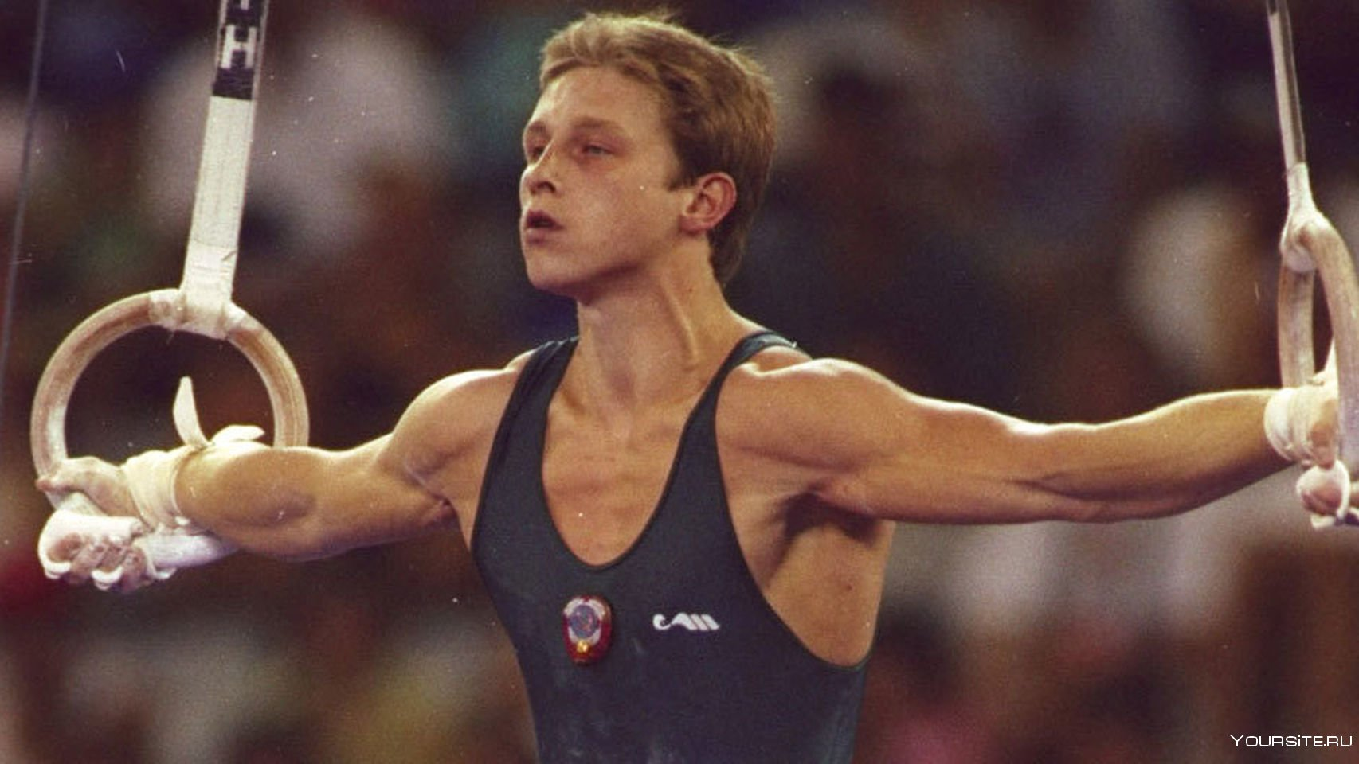Единственный [гимнаст](https://ru.wikipedia.org/wiki/%D0%A1%D0%BF%D0%BE%D1%80%D1%82%D0%B8%D0%B2%D0%BD%D0%B0%D1%8F_%D0%B3%D0%B8%D0%BC%D0%BD%D0%B0%D1%81%D1%82%D0%B8%D0%BA%D0%B0)-мужчина, который становился чемпионом мира во всех 8 дисциплинах — командном первенстве, личном многоборье, а также на всех 6 снарядах. Один из самых титулованных спортсменов в истории гимнастики и самый титулованный белорусский гимнаст. [Заслуженный мастер спорта](https://ru.wikipedia.org/wiki/%D0%97%D0%B0%D1%81%D0%BB%D1%83%D0%B6%D0%B5%D0%BD%D0%BD%D1%8B%D0%B9_%D0%BC%D0%B0%D1%81%D1%82%D0%B5%D1%80_%D1%81%D0%BF%D0%BE%D1%80%D1%82%D0%B0) СССР (1991), [заслуженный мастер спорта Республики Беларусь](https://ru.wikipedia.org/wiki/%D0%97%D0%B0%D1%81%D0%BB%D1%83%D0%B6%D0%B5%D0%BD%D0%BD%D1%8B%D0%B9_%D0%BC%D0%B0%D1%81%D1%82%D0%B5%D1%80_%D1%81%D0%BF%D0%BE%D1%80%D1%82%D0%B0_%D0%A0%D0%B5%D1%81%D0%BF%D1%83%D0%B1%D0%BB%D0%B8%D0%BA%D0%B8_%D0%91%D0%B5%D0%BB%D0%B0%D1%80%D1%83%D1%81%D1%8C).

Приложение 2

**О́льга Валенти́новна Ко́рбут** , родилась [16 мая](https://ru.wikipedia.org/wiki/16_%D0%BC%D0%B0%D1%8F) [1955](https://ru.wikipedia.org/wiki/1955), [Гродно](https://ru.wikipedia.org/wiki/%D0%93%D1%80%D0%BE%D0%B4%D0%BD%D0%BE),  — [советская](https://ru.wikipedia.org/wiki/%D0%A1%D0%A1%D0%A1%D0%A0) [гимнастка](https://ru.wikipedia.org/wiki/%D0%A1%D0%BF%D0%BE%D1%80%D1%82%D0%B8%D0%B2%D0%BD%D0%B0%D1%8F_%D0%B3%D0%B8%D0%BC%D0%BD%D0%B0%D1%81%D1%82%D0%B8%D0%BA%D0%B0), четырёхкратная Олимпийская чемпионка, [заслуженный мастер спорта СССР](https://ru.wikipedia.org/wiki/%D0%97%D0%B0%D1%81%D0%BB%D1%83%D0%B6%D0%B5%D0%BD%D0%BD%D1%8B%D0%B9_%D0%BC%D0%B0%D1%81%D1%82%D0%B5%D1%80_%D1%81%D0%BF%D0%BE%D1%80%D1%82%D0%B0_%D0%A1%D0%A1%D0%A1%D0%A0). Окончила [Гродненский государственный педагогический институт](https://ru.wikipedia.org/wiki/%D0%93%D1%80%D0%BE%D0%B4%D0%BD%D0%B5%D0%BD%D1%81%D0%BA%D0%B8%D0%B9_%D0%B3%D0%BE%D1%81%D1%83%D0%B4%D0%B0%D1%80%D1%81%D1%82%D0%B2%D0%B5%D0%BD%D0%BD%D1%8B%D0%B9_%D1%83%D0%BD%D0%B8%D0%B2%D0%B5%D1%80%D1%81%D0%B8%D1%82%D0%B5%D1%82_%D0%B8%D0%BC%D0%B5%D0%BD%D0%B8_%D0%AF%D0%BD%D0%BA%D0%B8_%D0%9A%D1%83%D0%BF%D0%B0%D0%BB%D1%8B) (1977) по специальности тренер-преподаватель. Первая в истории гимнастка, которая смогла выполнить сальто на бревне. Первой исполнила уникальный элемент «[петлю Корбут](https://ru.wikipedia.org/wiki/%D0%9F%D0%B5%D1%82%D0%BB%D1%8F_%D0%9A%D0%BE%D1%80%D0%B1%D1%83%D1%82)» во время её упражнений на брусьях на Олимпиаде в Мюнхене.

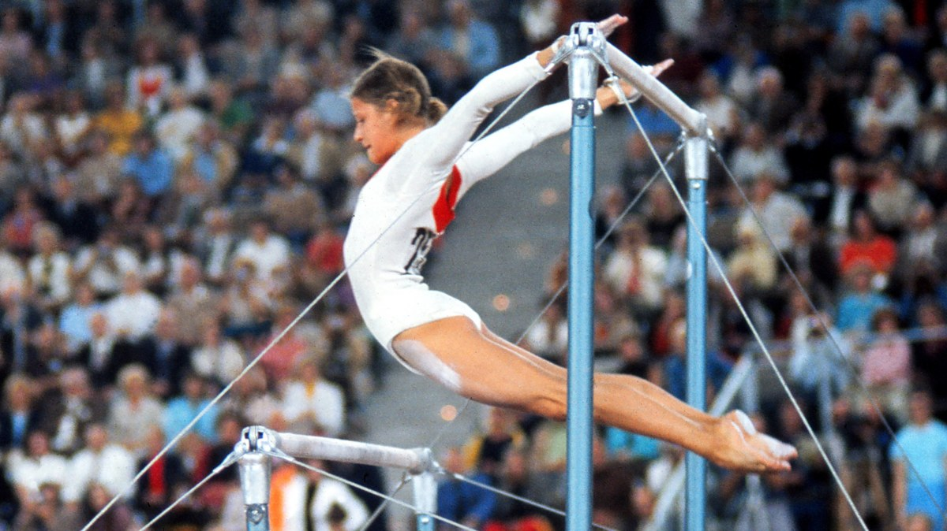

|  |
| --- |
| **Награды и медали** |
| |  | | --- | |  | | [**Олимпийские игры**](https://ru.wikipedia.org/wiki/%D0%9B%D0%B5%D1%82%D0%BD%D0%B8%D0%B5_%D0%9E%D0%BB%D0%B8%D0%BC%D0%BF%D0%B8%D0%B9%D1%81%D0%BA%D0%B8%D0%B5_%D0%B8%D0%B3%D1%80%D1%8B) | | | | **Золото** | [Мюнхен 1972](https://ru.wikipedia.org/wiki/%D0%9B%D0%B5%D1%82%D0%BD%D0%B8%D0%B5_%D0%9E%D0%BB%D0%B8%D0%BC%D0%BF%D0%B8%D0%B9%D1%81%D0%BA%D0%B8%D0%B5_%D0%B8%D0%B3%D1%80%D1%8B_1972) | [команда](https://ru.wikipedia.org/wiki/%D0%A1%D0%BF%D0%BE%D1%80%D1%82%D0%B8%D0%B2%D0%BD%D0%B0%D1%8F_%D0%B3%D0%B8%D0%BC%D0%BD%D0%B0%D1%81%D1%82%D0%B8%D0%BA%D0%B0_%D0%BD%D0%B0_%D0%BB%D0%B5%D1%82%D0%BD%D0%B8%D1%85_%D0%9E%D0%BB%D0%B8%D0%BC%D0%BF%D0%B8%D0%B9%D1%81%D0%BA%D0%B8%D1%85_%D0%B8%D0%B3%D1%80%D0%B0%D1%85_1972) | | **Золото** | [Мюнхен 1972](https://ru.wikipedia.org/wiki/%D0%9B%D0%B5%D1%82%D0%BD%D0%B8%D0%B5_%D0%9E%D0%BB%D0%B8%D0%BC%D0%BF%D0%B8%D0%B9%D1%81%D0%BA%D0%B8%D0%B5_%D0%B8%D0%B3%D1%80%D1%8B_1972) | [вольные](https://ru.wikipedia.org/wiki/%D0%A1%D0%BF%D0%BE%D1%80%D1%82%D0%B8%D0%B2%D0%BD%D0%B0%D1%8F_%D0%B3%D0%B8%D0%BC%D0%BD%D0%B0%D1%81%D1%82%D0%B8%D0%BA%D0%B0_%D0%BD%D0%B0_%D0%BB%D0%B5%D1%82%D0%BD%D0%B8%D1%85_%D0%9E%D0%BB%D0%B8%D0%BC%D0%BF%D0%B8%D0%B9%D1%81%D0%BA%D0%B8%D1%85_%D0%B8%D0%B3%D1%80%D0%B0%D1%85_1972) | | **Золото** | [Мюнхен 1972](https://ru.wikipedia.org/wiki/%D0%9B%D0%B5%D1%82%D0%BD%D0%B8%D0%B5_%D0%9E%D0%BB%D0%B8%D0%BC%D0%BF%D0%B8%D0%B9%D1%81%D0%BA%D0%B8%D0%B5_%D0%B8%D0%B3%D1%80%D1%8B_1972) | [бревно](https://ru.wikipedia.org/wiki/%D0%A1%D0%BF%D0%BE%D1%80%D1%82%D0%B8%D0%B2%D0%BD%D0%B0%D1%8F_%D0%B3%D0%B8%D0%BC%D0%BD%D0%B0%D1%81%D1%82%D0%B8%D0%BA%D0%B0_%D0%BD%D0%B0_%D0%BB%D0%B5%D1%82%D0%BD%D0%B8%D1%85_%D0%9E%D0%BB%D0%B8%D0%BC%D0%BF%D0%B8%D0%B9%D1%81%D0%BA%D0%B8%D1%85_%D0%B8%D0%B3%D1%80%D0%B0%D1%85_1972) | | **Серебро** | [Мюнхен 1972](https://ru.wikipedia.org/wiki/%D0%9B%D0%B5%D1%82%D0%BD%D0%B8%D0%B5_%D0%9E%D0%BB%D0%B8%D0%BC%D0%BF%D0%B8%D0%B9%D1%81%D0%BA%D0%B8%D0%B5_%D0%B8%D0%B3%D1%80%D1%8B_1972) | [брусья](https://ru.wikipedia.org/wiki/%D0%A1%D0%BF%D0%BE%D1%80%D1%82%D0%B8%D0%B2%D0%BD%D0%B0%D1%8F_%D0%B3%D0%B8%D0%BC%D0%BD%D0%B0%D1%81%D1%82%D0%B8%D0%BA%D0%B0_%D0%BD%D0%B0_%D0%BB%D0%B5%D1%82%D0%BD%D0%B8%D1%85_%D0%9E%D0%BB%D0%B8%D0%BC%D0%BF%D0%B8%D0%B9%D1%81%D0%BA%D0%B8%D1%85_%D0%B8%D0%B3%D1%80%D0%B0%D1%85_1972) | | **Золото** | [Монреаль 1976](https://ru.wikipedia.org/wiki/%D0%9B%D0%B5%D1%82%D0%BD%D0%B8%D0%B5_%D0%9E%D0%BB%D0%B8%D0%BC%D0%BF%D0%B8%D0%B9%D1%81%D0%BA%D0%B8%D0%B5_%D0%B8%D0%B3%D1%80%D1%8B_1976) | [команда](https://ru.wikipedia.org/wiki/%D0%A1%D0%BF%D0%BE%D1%80%D1%82%D0%B8%D0%B2%D0%BD%D0%B0%D1%8F_%D0%B3%D0%B8%D0%BC%D0%BD%D0%B0%D1%81%D1%82%D0%B8%D0%BA%D0%B0_%D0%BD%D0%B0_%D0%BB%D0%B5%D1%82%D0%BD%D0%B8%D1%85_%D0%9E%D0%BB%D0%B8%D0%BC%D0%BF%D0%B8%D0%B9%D1%81%D0%BA%D0%B8%D1%85_%D0%B8%D0%B3%D1%80%D0%B0%D1%85_1976) | | **Серебро** | [Монреаль 1976](https://ru.wikipedia.org/wiki/%D0%9B%D0%B5%D1%82%D0%BD%D0%B8%D0%B5_%D0%9E%D0%BB%D0%B8%D0%BC%D0%BF%D0%B8%D0%B9%D1%81%D0%BA%D0%B8%D0%B5_%D0%B8%D0%B3%D1%80%D1%8B_1976) | [бревно](https://ru.wikipedia.org/wiki/%D0%A1%D0%BF%D0%BE%D1%80%D1%82%D0%B8%D0%B2%D0%BD%D0%B0%D1%8F_%D0%B3%D0%B8%D0%BC%D0%BD%D0%B0%D1%81%D1%82%D0%B8%D0%BA%D0%B0_%D0%BD%D0%B0_%D0%BB%D0%B5%D1%82%D0%BD%D0%B8%D1%85_%D0%9E%D0%BB%D0%B8%D0%BC%D0%BF%D0%B8%D0%B9%D1%81%D0%BA%D0%B8%D1%85_%D0%B8%D0%B3%D1%80%D0%B0%D1%85_1976) | |